Bức ảnh duy nhất chụp khoảnh khắc Concorde bay ở tốc độ siêu âm

(Dân trí) - Chiếc máy bay chở khách siêu âm Concorde từng được xem là biểu tượng và tương lai của ngành hàng không toàn cầu. Tuy nhiên, loại máy bay này cuối cùng lại có một kết cục không mấy tốt đẹp.

Concorde vẫn là một trong những chiếc máy bay mang tính biểu tượng nhất từ trước đến nay. Nhờ vào kiểu thiết kế đặc biệt với phần mũi có thể gập xuống, Concorde dễ dàng được nhiều người nhận ra, dù loại máy bay này đã ngừng hoạt động trong hơn 20 năm.

Hình ảnh những chiếc máy bay Concorde trên đường băng hoặc chuẩn bị cất, hạ cánh đã rất quen thuộc với nhiều người. Nhưng ít ai biết được rằng chỉ có duy nhất một hình ảnh chụp được khoảnh khắc chiếc máy bay Concorde đang bay với tốc độ siêu âm.

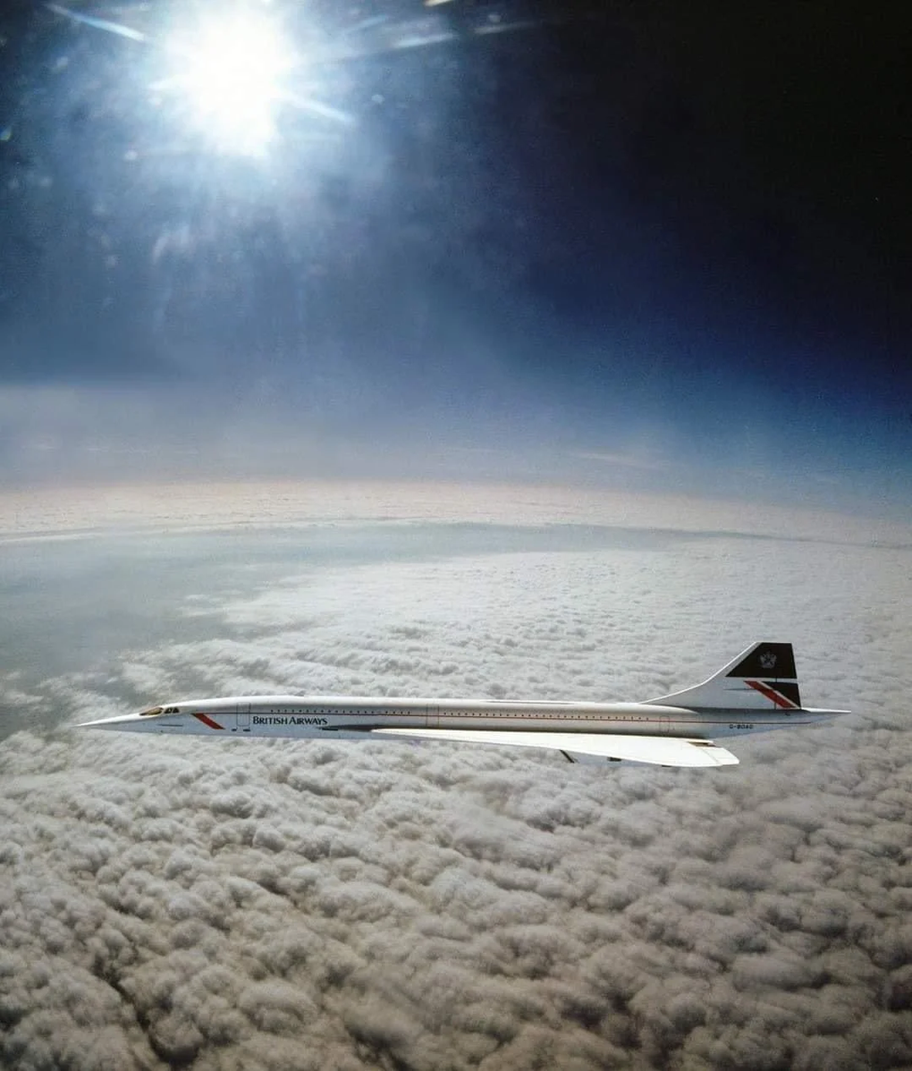

Khoảnh khắc chiếc máy bay Concorde đang bay ở tốc độ Mach 2. Phía xa có thể thấy cả đường cong của Trái Đất (Ảnh: ROF).

Theo đó, hình ảnh này được phi công Adrian Meredith của Không quân Hoàng gia Anh chụp vào tháng 4/1985, khi chiếc Concorde đang bay ở tốc độ Mach 2, tức là gấp 2 lần tốc độ âm thanh, tương đương 2.172km/h. Vào thời điểm này, Meredith đang lái một chiếc máy bay chiến đấu RAF Tornado.

Một chi tiết khá thú vị khác trong bức ảnh này, đó là chúng ta có thể thấy được cả đường cong của Trái Đất ở phía xa.

Sở dĩ có điều này vì máy bay Concorde có thể đạt độ cao tối đa 18.300m (60.000 feet), trong khi các loại máy bay thương mại khác thường chỉ đạt độ cao tối đa từ 10.000 đến 12.000m (từ 33.000 đến 39.000 feet), điều này giúp các hành khách khi ngồi trên Concorde có thể nhìn thấy đường cong của Trái Đất ở phía chân trời.

Tuy nhiên, độ cao tối đa mà Concorde có thể đạt được vẫn thấp hơn trần bay của các loại máy bay chiến đấu, với độ cao tối đa có thể đạt được lên đến 30.000m (98.000 feet).

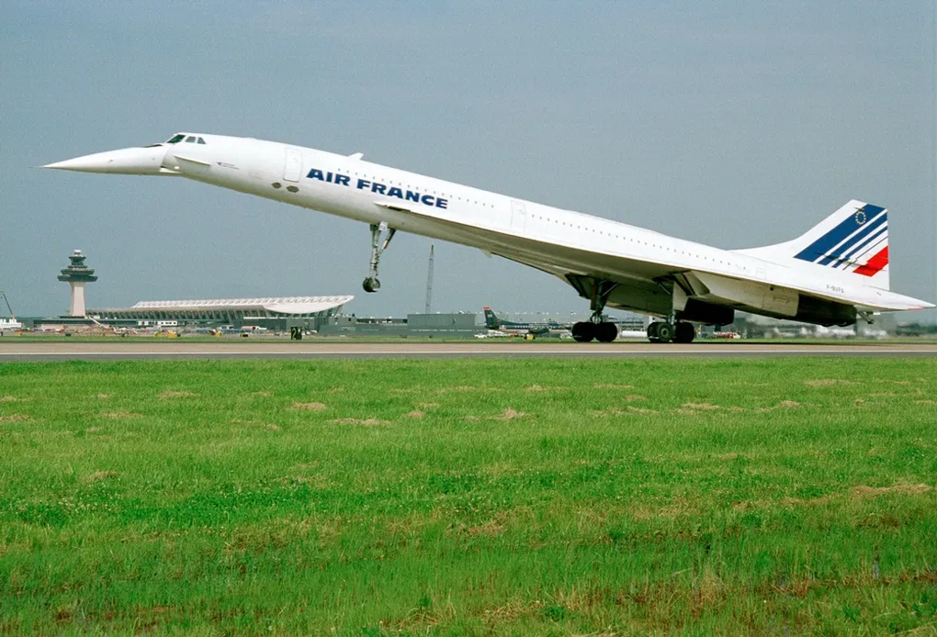

Concorde là máy bay thương mại siêu âm thành công nhất lịch sử, chỉ gặp một tai nạn duy nhất trong suốt thời gian hoạt động (Ảnh: Pinterest).

Concorde là sản phẩm hợp tác giữa Anh và Pháp, được phát triển vào những năm 1960 và có chuyến bay thử lần đầu tiên vào ngày 2/3/1969. Concorde có thể đạt tốc độ tối đa Mach 2.04 (tương đương 2.179km/h) và có tầm bay tối đa 6.174km.

Năm 1996, Concorde đã lập kỷ lục khi bay từ New York đến London chỉ mất 2 giờ 52 phút và 59 giây, nhanh gấp đôi so với các loại máy bay thương mại thông thường.

Concorde là chiếc máy bay chở khách siêu âm thứ 2 trên thế giới được ra đời, sau chiếc máy bay Tupolev Tu-144 của Liên Xô. Chiếc Tu-144 cất cánh lần đầu tiên vào ngày 31/12/1968, sớm hơn Concorde 2 tháng.

Tuy nhiên, Concorde thành công hơn Tu-144 về mặt thương mại khi thực hiện nhiều chuyến bay hơn và chuyên chở nhiều hành khách hơn.

Dù có tốc độ nhanh, Concorde lại có mức độ an toàn rất cao. Trong suốt thời gian hoạt động của mình, máy bay Concorde chỉ gặp phải một vụ tai nạn duy nhất vào ngày 25/7/2000, tại Paris, Pháp.

Vụ tai nạn xảy ra khi chiếc Concorde của hãng hàng không Air France đã bị rơi không lâu sau khi cất cánh từ sân bay Charles de Gaulle, khiến 109 người trên máy bay và 4 người dưới mặt đất thiệt mạng.

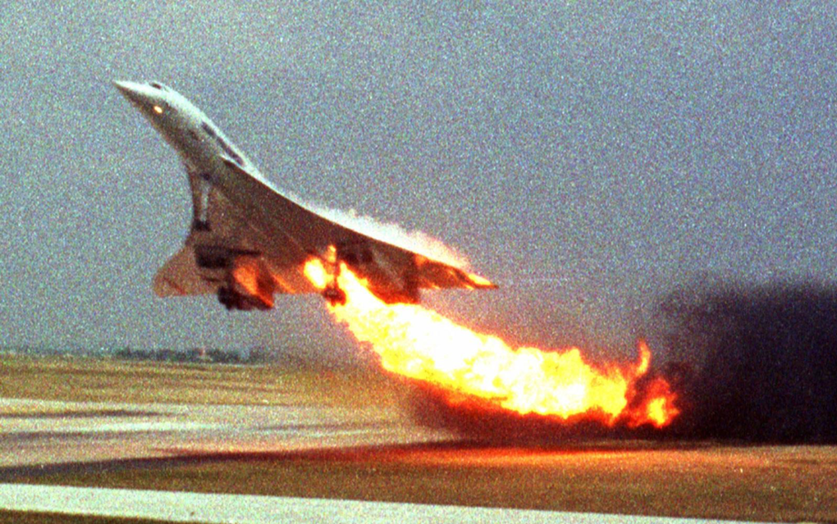

Hình ảnh động cơ chiếc Concorde bị bốc cháy ngay khi vừa rời khỏi đường băng tại sân bay Charles de Gaulle (Ảnh: Getty).

Nguyên do của vụ tai nạn không bắt nguồn từ chính chiếc Concorde, mà vì chiếc máy bay này đã cán phải một mảnh kim loại rơi ra từ một máy bay khác nằm trên đường băng, khiến lốp của Concorde bị vỡ và mảnh vỡ từ lốp xe đã bắn vào thùng nhiên liệu, gây cháy động cơ, dẫn đến vụ tai nạn.

Vụ tai nạn đã gây thiệt hại nặng nề cho Air France và làm ảnh hưởng nghiêm trọng đến hình ảnh, niềm tin của công chúng với Concorde.

Máy bay Concorde vẫn tiếp tục được hãng hàng không Air France của Pháp và British Airways của Anh tiếp tục duy trì hoạt động cho đến năm 2003 thì chính thức "khai tử".

Concorde đã thực hiện chuyến bay cuối cùng vào ngày 26/11/2003, từ sân bay quốc tế John F. Kennedy ở New York đến sân bay Charles de Gaulle ở Paris. Chuyến bay này chở 96 hành khách, bao gồm nhiều nhân viên của Air France, các cựu phi công của Concorde và một số quan chức chính phủ Pháp.

Nguyên do khiến máy bay Concorde bị "khai tử" vì nó tiêu thụ nhiều nhiên liệu hơn so với các loại máy bay thương mại thông thường, khiến chi phí vận hành cao. Giá vé Concorde cũng đắt hơn khiến lượng khách giảm sút. Sự ra đời của các loại máy bay chở khách tầm xa thế hệ mới như Boeing 777 hay Airbus A340 cũng khiến Concorde không còn được ưa chuộng.

Ngoài ra, động cơ công suất lớn của Concorde khiến nó gây ra tiếng ồn lớn khi cất và hạ cánh, khiến nhiều người dân sống ở khu vực gần sân bay phản đối loại máy bay này.

Dù Concorde đã ngừng hoạt động trong hơn 20 năm, chiếc máy bay này vẫn được xem là biểu tượng của sự tiến bộ kỹ thuật và là niềm tự hào của ngành công nghiệp hàng không.

Concorde hiện nay vẫn được trưng bày tại nhiều bảo tàng hàng không trên khắp thế giới, như một minh chứng cho thời kỳ vàng son của máy bay thương mại siêu âm.

Theo UL/YTN